《安全评价报告信息公布表》
机构名称 | 重庆市安全生产科学研究有限公司 |  |  |  |  |  |  | 资质证号 |  | APJ-（渝）-001
委托单位 | 贵州燃气（集团）仁怀市燃气有限责任公司
项目名称 | 贵州燃气（集团）仁怀市燃气有限责任公司坛厂天然气综合站
项目类别 | □预评价 □现状评价 ☑验收评价 □其他
所属业务类别 |  | 城镇燃气
安全评价过程控制情况
安全评价项目管理 | 项目组组长 |  |  |  |  |  | 技术负责人 |  |  |  | 过程控制负责人
安全评价项目管理 | 徐茂 |  |  |  |  |  | 陈美宝 |  |  |  | 冯 皓
编制过程 | 报告编制人 |  |  |  | 报告提交日期 |  |  |  | 报告审核人 |  |  | 报告审批人
编制过程 | 王永辉 |  |  |  | 2020.6 |  |  |  | 吴子科 |  |  | 蔡治勇
姓 名 | 认定专业 |  |  | 安全评价师从业识别卡/证书编号 |  |  |  |  | 注册安全工程师  注册证号 |  |  |  |  | 是否专职
徐 茂 | 通风与安全 |  |  | 008344 |  |  |  |  | / |  |  |  |  | 是
王永辉 | 电气自动化 |  |  | 034150 |  |  |  |  | / |  |  |  |  | 是
欧中锴 | 安全工程 |  |  | 031212 |  |  |  |  | / |  |  |  |  | 是
熊仁君 | 化工工艺 |  |  | 015225 |  |  |  |  | 55070030074 |  |  |  |  | 是
唐波 | 机 械 |  |  | 035894 |  |  |  |  | / |  |  |  |  | 是
蔡治勇 | 火炸药、安全 |  |  | 003832 |  |  |  |  | 55080052964 |  |  |  |  | 是
吴子科 | 水工结构 |  |  | 023846 |  |  |  |  | / |  |  |  |  | 是
冯皓 | 机械、化工机械 |  |  | 019237 |  |  |  |  | 55090082828 |  |  |  |  | 是
陈美宝 | 冶金、化工机械 |  |  | 016795 |  |  |  |  | 55090076429 |  |  |  |  | 是
项目简介 | 项目简介：  贵州燃气（集团）仁怀市燃气有限责任公司成立于2011年6月24日，为有限责任公司，法定代表人：陈跃东。注册资金4000万元人民币，由贵州燃气（集团）有限责任公司、广州元亨燃气有限公司、达州市汇鑫能源有限公司共同出资，在贵州省仁怀市注册成立的有限责任公司，主要从事管道燃气（天然气）的储存、输配销售与售后服务，天然气管道及附属设施的安装、维修维护。  荣昌坝LNG储配站为贵州燃气（集团）仁怀市燃气有限责任公司下属场站，于2013年建成、2014年6月30日组织竣工验收，2014年7月7日向仁怀市建筑工程质量监督检查站进行备案，于2015年9月24日通过遵义市公安消防支队的消防验收并获得《建设工程消防验收意见书》遵公消验字〔2015〕0285号文件。  荣昌坝LNG储配站在储罐区共设置有100m³液化天然气立式贮罐12个（其中有4个罐于2019年10月新增），3000Nm³/h空温式汽化器12台（其中有4台于2019年10月新增），400Nm³/h卸车增压器3台；500Nm³/h储罐自增压器3台；12000+800Nm³/h水浴式加热器2台；800Nm³/hBOG加热器1台；800Nm³/hEAG气化器1台；12000+1000Nm³/h调压计量加臭撬2套；空压机供气系统1套；阀门及工艺管道1套  现场勘察照片：  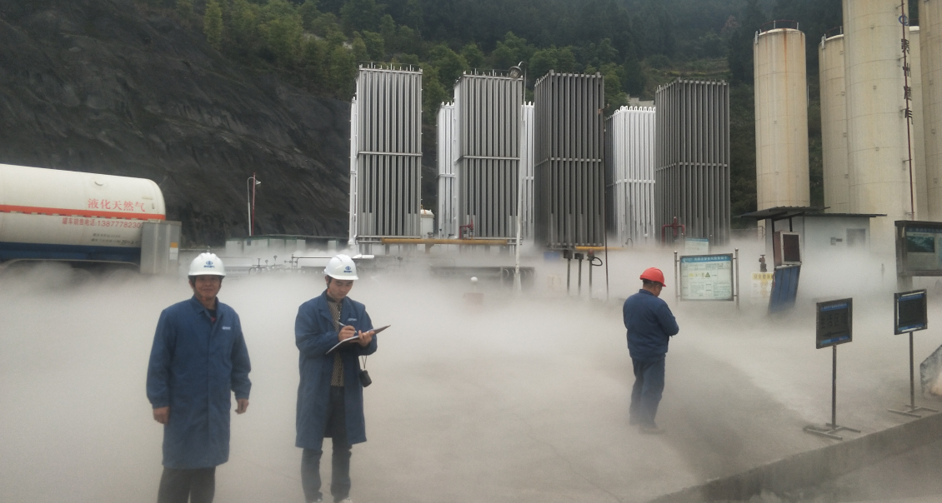  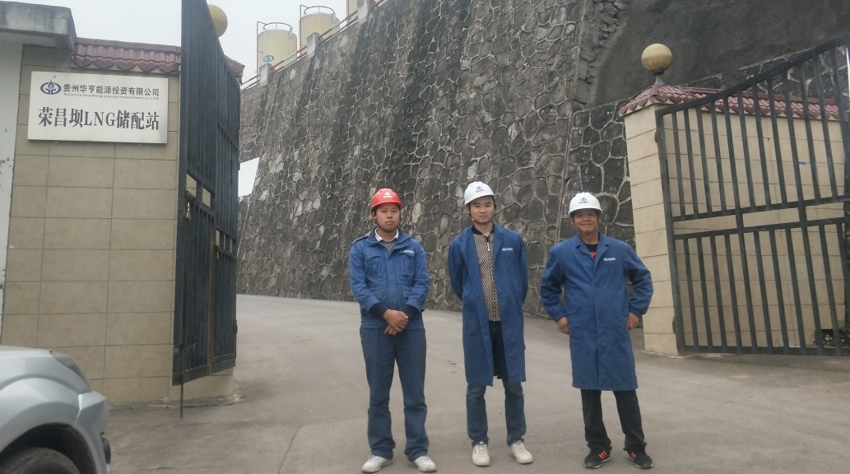
现场开展工作情况 | 勘验人员 |  | 勘验时间 |  |  | 勘验任务 |  |  |  |  |  |  | 勘验中的问题
现场开展工作情况 | 徐茂 |  | 2019.12.15 |  |  | 现场指导 |  |  |  |  |  |  | 1、配电室电气线路不规范；  2、发电机房设置不合理
现场开展工作情况 | 王永辉 |  | 2019.12.15 |  |  | 报告编制和现场资料收集

